Gradiva za aktivno izvajanje pouka fizike na daljavo:
DELO IN ENERGIJA
Izbor, priredba in prevod: S. Faletič, T. Maroševič, G. Planinšič in A. Šarlah, FMF UL, Ljubljana, 2020. Besedila niso lektorirana!
Izvirnik: E. Etkina, D. Brookes, G. Planinsic, A. Van Heuvelen, On-line Active Learning Guide (OALG) for College Physics, 2/e © 2020 Pearson Education, Inc.

Aplikativni poskus: igranje z igračami malo drugače
Cilji: a) uporabiti pojma delo in energija pri obravnavi primerov iz vsakdanjega življenja;
b) predstaviti energijske spremembe v procesih iz vsakdanjega življenja s stolpčnimi diagrami (za tiste, ki uporabljate to orodje).
Oprema: video posnetki igrač na spodaj navedenih povezavah, domače igrače (če jih imate)
a. Oglejte si video posnetke in opišite energijske spremembe, ki potekajo pri igranju z vsako igračo [https://youtu.be/O4j5bUxfLIc ]. Opišite, kaj ste izbrali za opazovani sistem ter kaj je začetno in kaj končno stanje.
b. Opišite energijske spremembe v izbranem procesu z besedami (in jih predstavite s stolpčnimi diagrami).
c. Za isti proces izberite drugačen opazovani sistem in ponovite koraka a. in b.

Opazovalni poskus: avtomobilček na skakalnici
Cilji a) uporabiti pojma delo in energija pri obravnavi primerov iz vsakdanjega življenja;
b) poiskati in raziskati vzorce/zakonitosti v nizu poskusov
Oprema: video posnetek na spodnji povezavi
Oglejte si posnetek gibanja avtomobilčka na skakalnici in njegov pristanek v posodi. [https://youtu.be/TXJrlOzyYIs ].

a. Opišite, kaj se zgodi v posnetku, ko spremenimo strmino steze. Katere fizikalne količine se ne spremenijo? Kako lahko razložite izide poskusov?
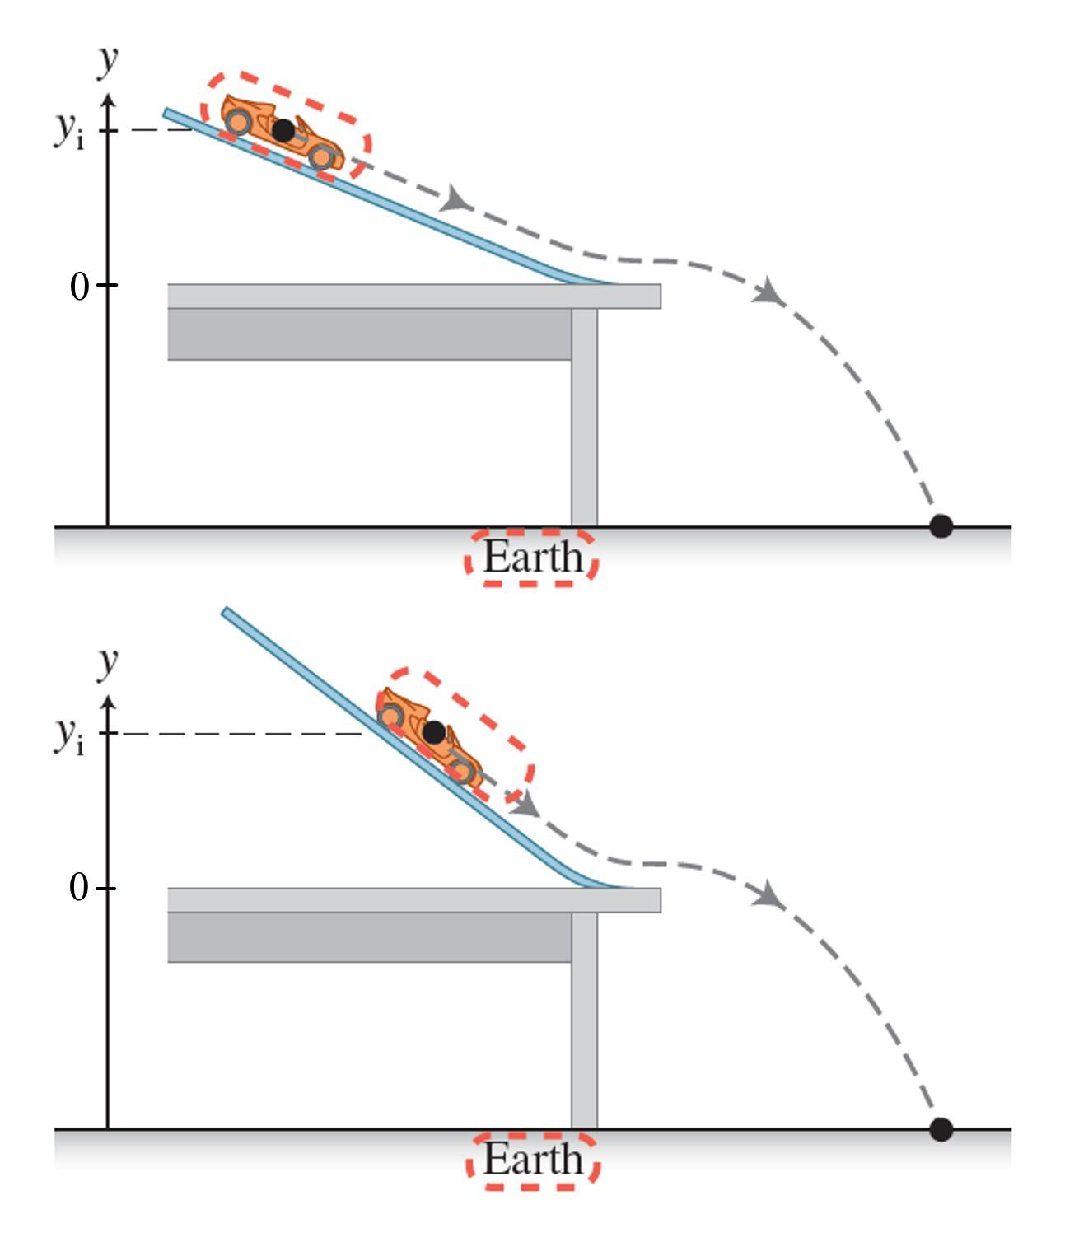
b. V opazovani sistem vzemite avtomobilček, stezo in Zemljo. V začetnem stanju imamo avtomobilček v trenutku, ko smo ga spustili in se ga ne dotikamo, v končnem stanju pa imamo avtomobilček, ki zapušča stezo (v trenutku, preden poleti). Kaj lahko poveste o skupni/celotni energiji sistema v začetnem in končnem stanju sistema pri poskusih na posnetku? Sta enaki ali različni? Kako veste? Podprite svoje odgovore z dokazi/opažanji s posnetka.
c. Kaj lahko poveste o odvisnosti gravitacijske potencialne energije od dolžine poti, ki jo avtomobilček prepotuje po stezi? Kaj pa lahko poveste o odvisnosti od višine, s katere spustimo avtomobilček? Podprite svoje odgovore z dokazi/opažanji s posnetka

3. Testni poskusi: frnikola in jeklena žogica
Cilji: a) testirati matematični model za gravitacijsko potencialno energijo;
b) podati napoved na podlagi razlage, ki jo testiramo.
Potrebščine: nobenih
Predstavljajte si sledeči poskus. V rokah imate dve žogici: frnikolo (masa je 8 g) in jekleno žogico (masa je 24 g). Obe imata enak premer (18 mm). Na tleh je cvetličarska goba, material, ki se zlahka deformira in ostane deformiran.
a. Uporabite matematična modela za potencialno in kinetično energijo, da napoveste, s katere višine moramo spustiti jekleno žogico, da bo v cvetličarski gobi pustila enako globok odtis kot frnikola, ki jo spustimo z višine 150 cm. Predpostavite, da je globina odtisa posledica pretvorbe kinetične energije v notranjo energijo. Navedite morebitne druge predpostavke, ki ste jih sprejeli.
b. Oglejte si video posnetek poskusa [https://youtu.be/KlIasugzKnE] in primerjajte izid s svojo napovedjo. Obravnavajte razloge za morebitna neskladja med izidom in napovedjo.

4. Aplikativni poskus: kovanci drsalci
Cilji: a) uporabiti pojma delo in energija pri obravnavi primerov iz vsakdanjega življenja;
b) predstaviti energijske spremembe v procesih iz vsakdanjega življenja z besedami in s stolpčnimi diagrami (za tiste, ki uporabljate to orodje)
Oprema: ravnilo in dva enaka kovanca.
Oglejte si poskuse v video posnetku [https://youtu.be/HP21v9goBPA] in jih poskusite izvesti še sami. Nato bodisi uporabite podatke iz svojih poskusov ali pa iz poskusov iz video posnetka in odgovorite na spodnja vprašanja. Video posnetek lahko s tipkama pika (.) in vejica (,) predvajate sliko po sliko naprej in nazaj (potem, ko zaustavite predvajanje s klikom na znak za pavzo). .
Upoštevajte, da sta kovanca v poskusu enaka.

a. Opišite svoja opažanja.
b. Z besedami (in stolpčnimi diagrami) razložite, kaj ste opazili. Za sistem izberite kovanec in mizo, po kateri kovanec drsi. Začetno stanje je, ko kovanca izgubita stik z ravnilom, končno pa, ko se ustavita. Stolpčni diagram za dve telesi (kovanca) mora odražati razliko v njunem gibanju.
5. Opazovalni poskus: ustaviti svinčeno kroglo
Cilji: na lastne oči “videti” pretvorbo mehanske energije v notranjo energijo
Oglejte si posnetek poskusa, ki je bil posnet s termično kamero [https://youtu.be/G0j6H5h0R-8].

a. Opišite vaša opažanja.
b. Razložite kar ste opazili z besedami. Pri razlagi uporabite energijske argumente (in predstavite spemembe s stolpčnimi diagrami). Za opazovani sistem izberite kroglo in podlago na katero krogla pade. Začetno stanje je ko se krogla giblje najhitreje, tik preden udari ob podalgo. Končno stanje je ko krogla miruje na podlagi.

6. Aplikativni poskus: lepljiva reč
Cilji: analizirati isti proces z dvema različnima sistemoma
Oglejte si posnetek žogice, ki jo vržemo navzgor in se prilepi na “ježka” na stropu [https://youtu.be/QxerPYVVyBM]. Začetno stanje sistema naj bo trenutek, ko žogica zapusti roko izvajalca poskusa, končno stanje pa ko žogica obmiruje prilepljena na strop. Opišite energijske spremembe z besedami (in jih predstavite s stolpčnimi diagrami), pri čemer predstavljajo opazovani sistem naslednja telesa:
a. Žogica in strop.
b. Žogica, strop in Zemlja .

